El Cuento del Cortador de Bambú
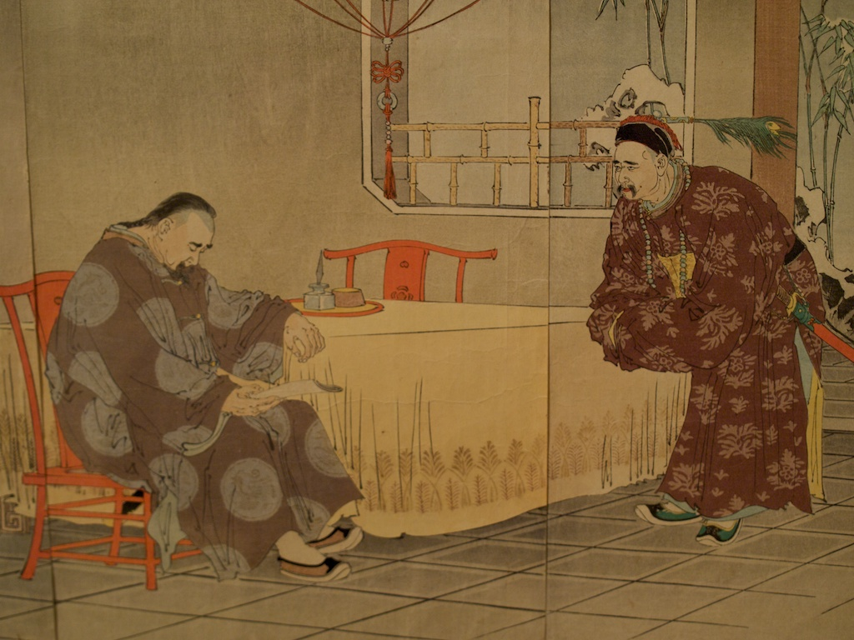
Hace mucho. mucho tiempo, había un anciano que cortaba el bambú para hacer cestas y otros objetos que le encargaba la gente, con lo que se ganaba la vida. las vendía para mantenerse.
Un día, como cualquier otro, se fue al bosque y estuvo cortando los bambúes, cuando una luz llamó su atención.
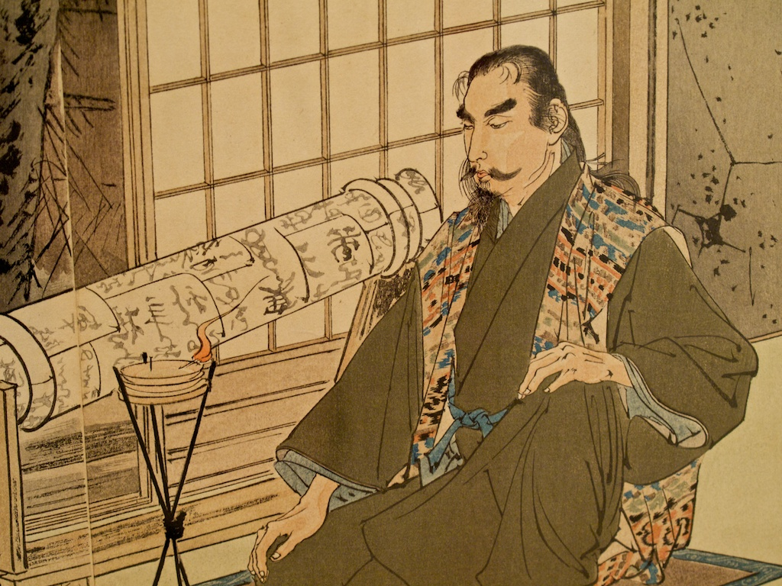
Un tallo resplandecía y cuando miró dentro vio una niña que no mediría más de tres pulgadas.
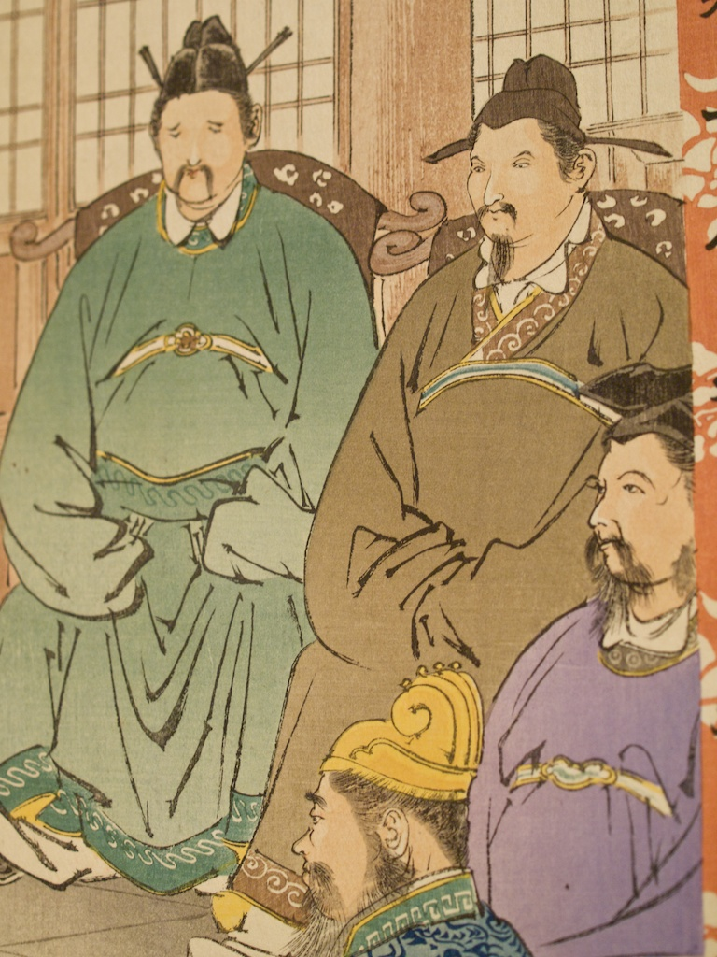
El anciano pensó entonces que a pesar de los muchos años que llevaba cortando bambúes, nunca le había sucedido algo así.
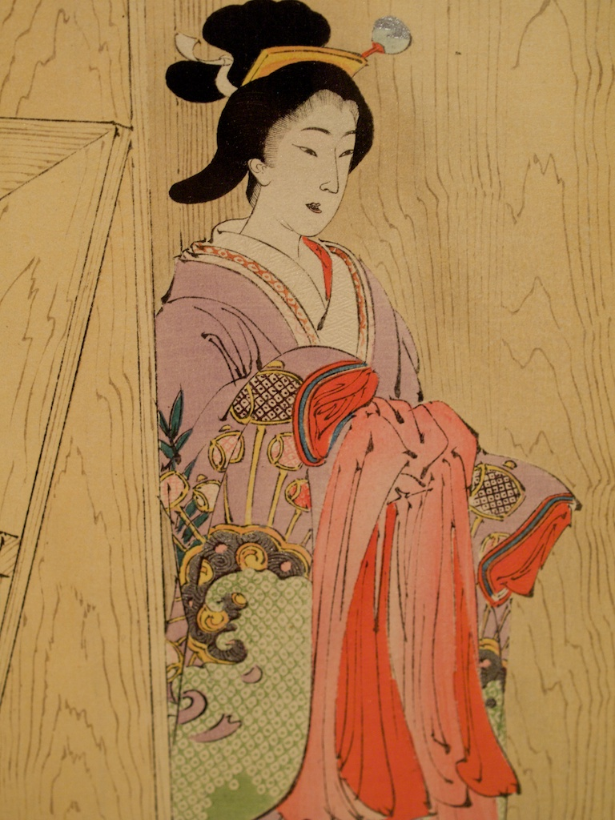
Contento por el hallazgo, volvió a su casa llevando a esta diminuta persona en una mano y en otra el bambú.
Al relatar el suceso a su anciana mujer, la alegría la invadió, ya que nunca habían podido tener hijos.
La criaron con cariño medita en una cestita, pero al pasar unos tres meses, la niña había crecido casi como una adulta.
Su belleza aumentaba cada vez más hasta tal punto que la leyenda sobre su belleza sin igual comenzó a extenderse por la región.
Mientras tanto, el anciano seguía acudiendo al bosque para trabajar, pero ahora encontraba oro dentro del bambú.
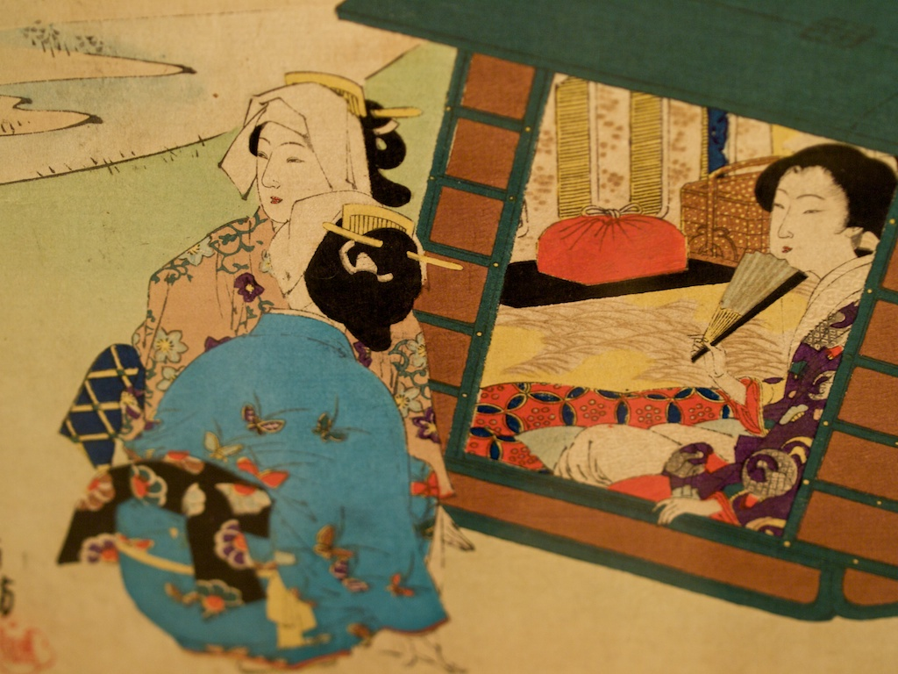
Así, no tardó en hacerse rico.
Construyó palacios y pabellones y sus almacenes estaban repletos de variados tesoros.
El número de sirvientes era ya considerable.
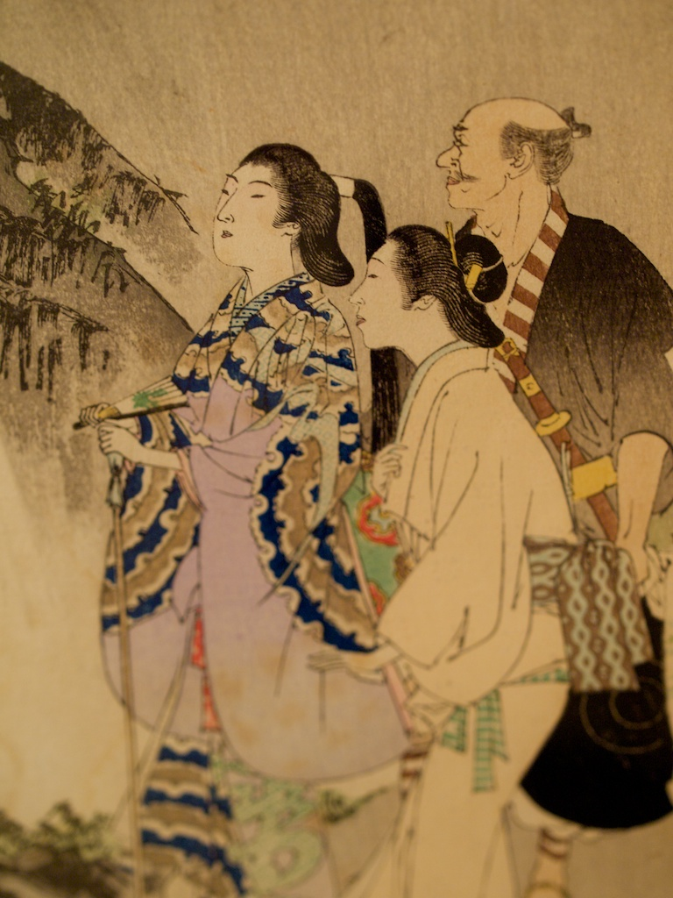
Poco a poco, nobles y príncipes empezaron a escribirle como pretendientes.
Pero la mujer no les hacía caso. Cuando todos intentaron convencerla, insistiendo en obtener respuesta, dijo ella:
- Traedme el relámpago del cielo. Si me lo traéis, os recibiré.
Y al siguiente:
- Hay una flor que se llama Udonge. Traédmela. Entonces, os veré.
Otra propuesta fue:
- Dicen que hay un tambor que suena sin tocar. Si me lo trae alguien, entonces yo misma le escribiré.
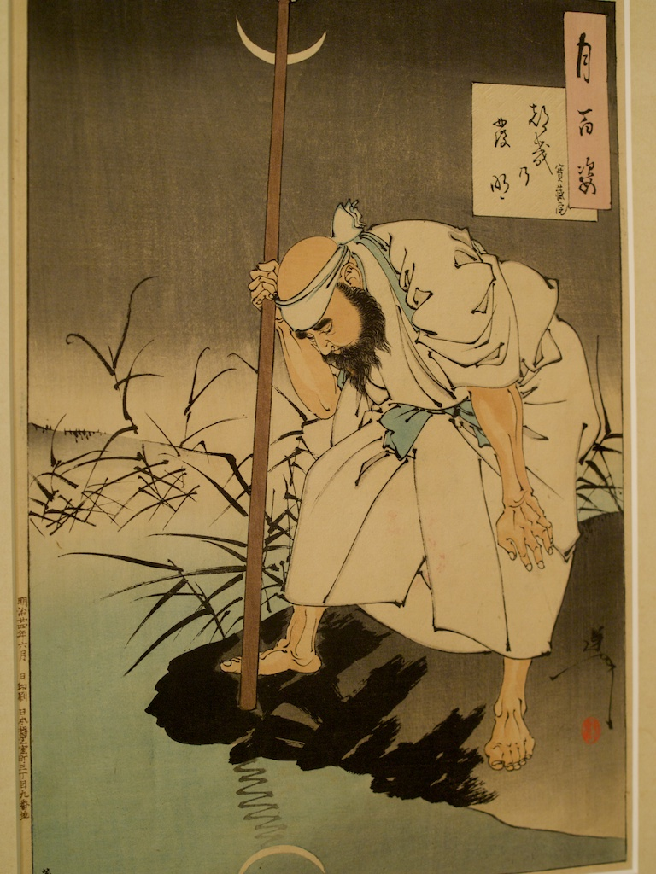
Los pretendientes, obsesionados con la belleza extraordinaria de la mujer, aun convencidos de la imposibilidad de cumplir lo que decían sus palabras, fueron a preguntar a los eruditos dónde podían encontrar tales objetos.
Unos se fueron al mar y otros se perdieron en los montes, y perdieron la vida o nunca volvieron a su hogar.
Mientras tanto, llegó a oídos del Emperador el rumor de la belleza de esta mujer y pensó que esa mujer debía de poseer una belleza incomparable.
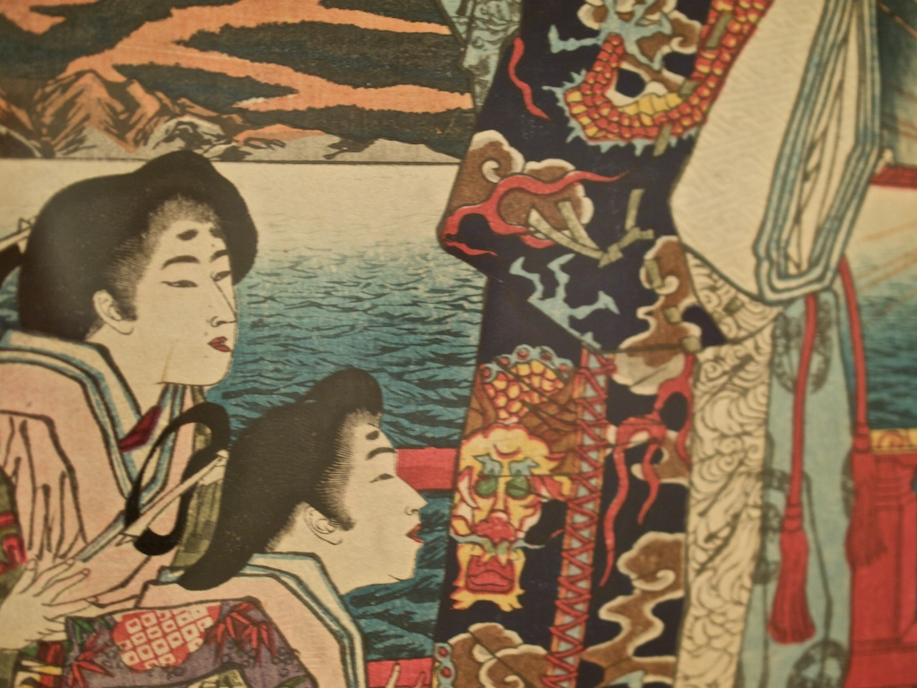
Decidió ir en persona a comprobarlo y si tal era su belleza, la haría su esposa inmediatamente.
Al llegar al lugar, vieron que el esplendor del palacio del cortador de bambú era comparable al de los reyes.
Llamaron a la mujer, que les recibió sin demora.
El Emperador vio su belleza indescriptible, y pensó risueño que ella no aceptaba ningún pretendiente porque quería ser su mujer.
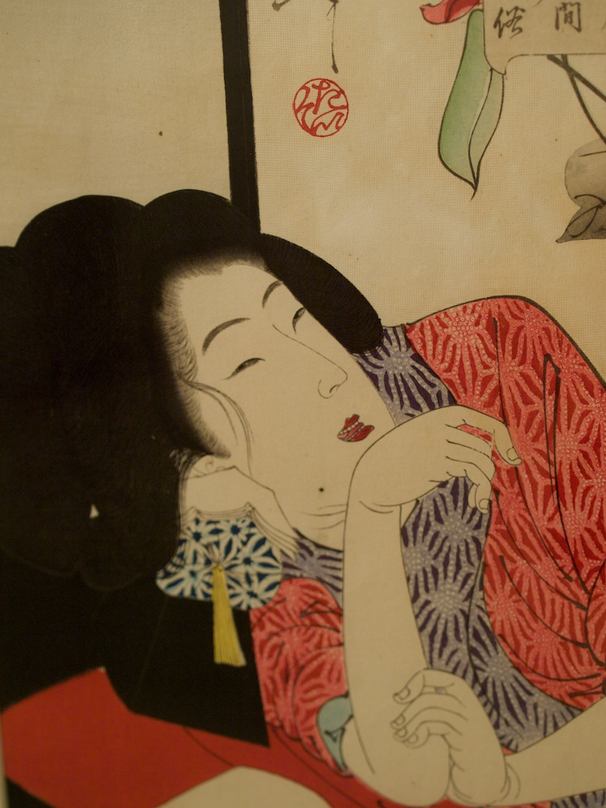
Cuando anunció que la llevaría consigo al palacio para desposarla, la mujer le respondió:
- Es para mí una alegría infinita ser su mujer pero, en realidad, yo no soy un ser humano.
El Emperador le preguntó:
- Tú ¿quién eres? ¿Un diablo o una diosa?
La mujer le dijo:
- No soy ni diablo ni diosa. Ahora, van a venir del cielo unas criaturas para llevarme. Mejor que el Emperador se retire cuanto antes.
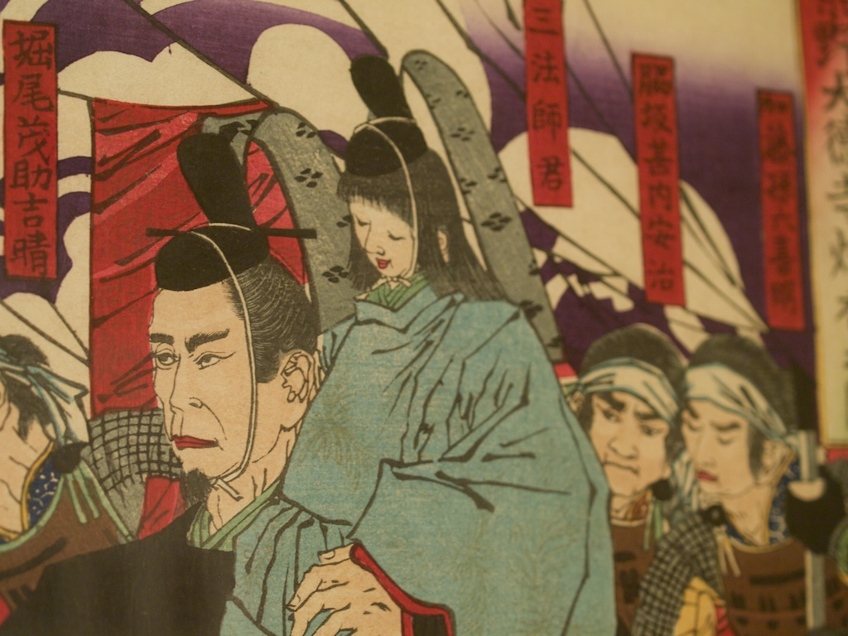
El Emperador pensó que decía algo así para declinar su propuesta, y sin embargo, de pronto llegaron del cielo muchas criaturas celestes con una carroza que recogieron a la mujer, la montaron en ella y se fueron volando para asombro de los presentes.
El Emperador, tras el suceso, no tuvo más remedio que reconocer que la mujer no pertenecía a este mundo, y volvió al palacio.
Más tarde, pensaba siempre en aquella mujer de belleza incomparable, fuera de lo normal, y se sumergía en la tristeza.
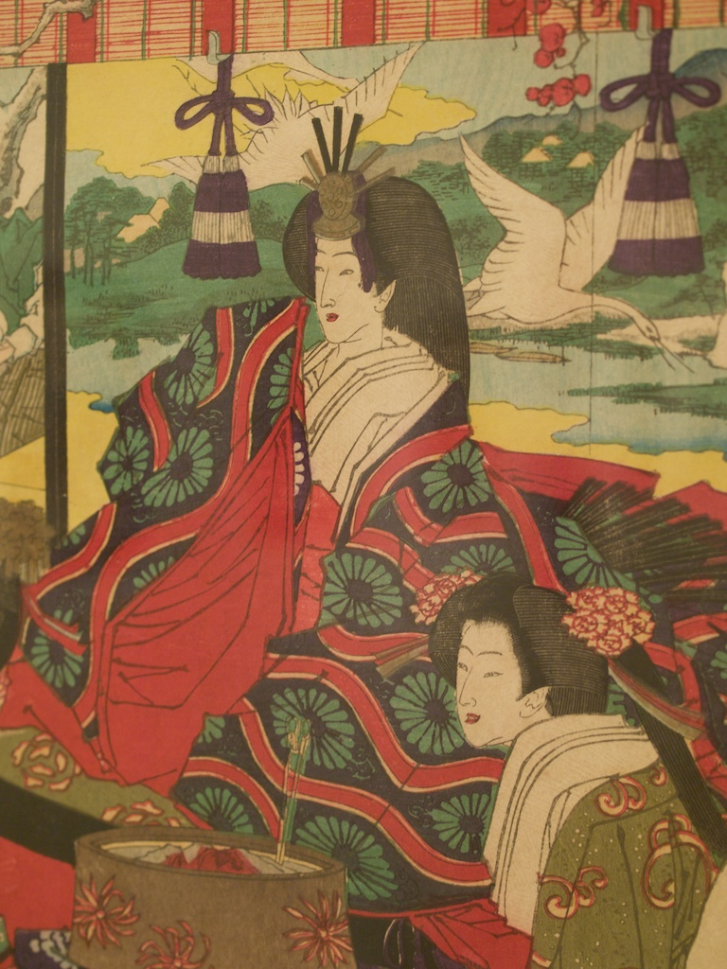
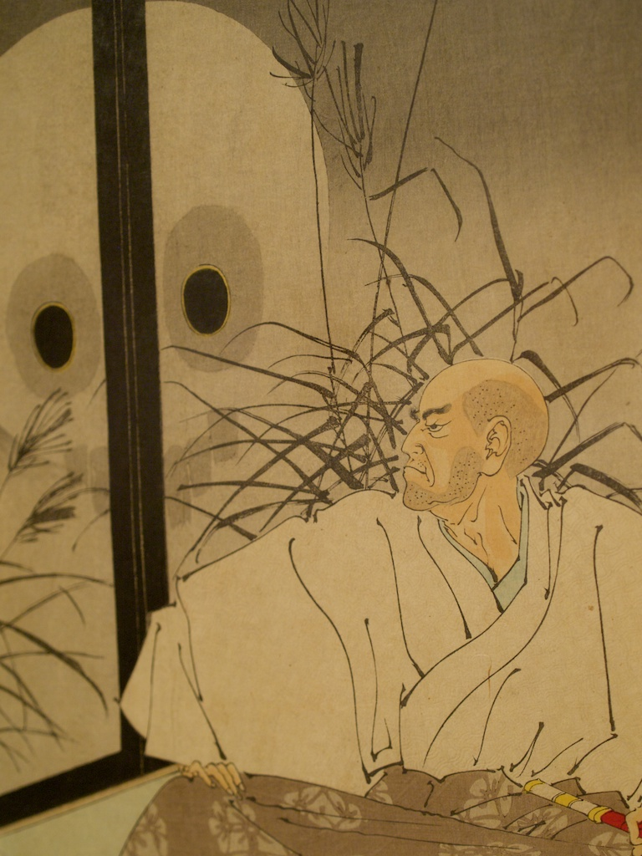
Pero, como no podía hacer nada para remediarlo, ya era algo fuera del alcance humano, finalmente se resignó.

